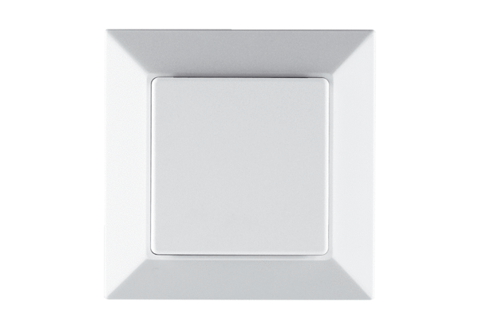Čidlo vlhkosti PP 45 HYObsah dodávky: 1 kusSortiment: K
Typové číslo: 0157.0365Výrobce: MAICO

